

**Комунальна установа**

**«Центр професійного розвитку**

**педагогічних працівників**

**Вінницької міської ради»**

**Комунальний заклад**

**«Дошкільний навчальний заклад №57 Вінницької міської ради»**

**ПЕДАГОГІЧНИЙ ПОДІУМ**

**у форматі міського методичного об’єднання для музичних керівників**

**«РОЗВИТОК ТВОРЧИХ ЗДІБНОСТЕЙ ДОШКІЛЬНИКІВ ЗАСОБАМИ МУЗИЧНОГО ВИХОВАННЯ У СВІТЛІ ВИМОГ ОНОВЛЕНОЇ РЕДАКЦІЇ ОСВІТНЬОЇ ПРОГРАМИ ДЛЯ ДІТЕЙ ВІД 2 ДО 7 РОКІВ «ДИТИНА»**

**Категорія учасників:**

професійна спільнота музичних керівників ЗДО ВМТГ

**Дата та час проведення:**

28 січня 2022р

о 13.00.

**Формат проведення:**

он-лайн зустріч.

**Приєднатись можна за покликанням**

[**http://meet.google.com/icu-kryq-yjs**](http://meet.google.com/icu-kryq-yjs)



***Добірку логоритмічних, артикуляційних та фонемаційних вправ можна завантажити за покликанням***

[***https://dnz57.edu.vn.ua/musiceducation.html***](https://dnz57.edu.vn.ua/musiceducation.html)

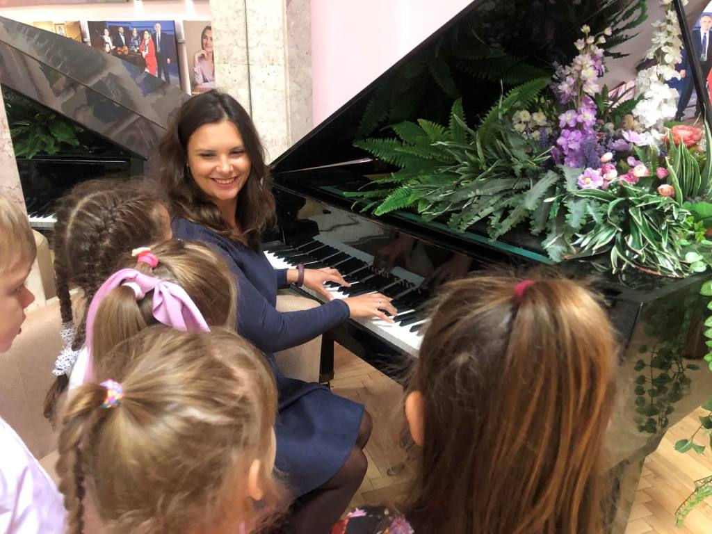



**Робоча програма**

**І. Організаційно-інформаційний блок:**

**«Освітні завдання з підрозділу «Музика» за оновленою редакцією освітньої Програми від 2 до 7 років «Дитина».**

(*Педагогічний лекторій.*

*Продан С.В. – керівник міського методичного об’єднання музичних керівників)*

**ІІ. Теоретичний блок**

**«****Створення педагогічних умов для розвитку музичних здібностей дошкільників відповідно нової редакції БКДО та освітньої програми для дітей від 2 до 7 років «Дитина»**

*(Панельна дискусія.*

*Бондарчук Л.В. –*

*консультант КУ «ЦПРПП ВМР»)*

**ІІІ. Практичний блок**

**1**. **Перегляд сюжетно-динамічного музичного заняття «Зачакловані нотки»**

**Покликання на You Tube** <https://youtu.be/KsszdgUWo9g>

*(Синиціна Л.А. – музичний*

*керівник КЗ «ДНЗ №57 ВМР»)*

**2. Особливості використання новаційних видів музичної діяльності під час проведення занять з підрозділу «Музика» за новою редакцією освітньої програми для дітей від 2 до 7 років «Дитина» (система роботи).**

*(Синиціна Л.А. – музичний*

*керівник КЗ «ДНЗ №57 ВМР»)*

**3. Релакс-хвилинка**

**Дихальна та артикуляційна гімнастика**

*( Синиціна Л.А. – музичний*

*керівник КЗ «ДНЗ №57 ВМР»)*

**ІV Підсумково-аналітичний блок**

**Обмін думками та враженнями**

*(Продан С.В. – керівник міського методичного об’єднання музичних керівників)*

*Продан С.В. - керівник методичного об’єднання музичних керівників.*

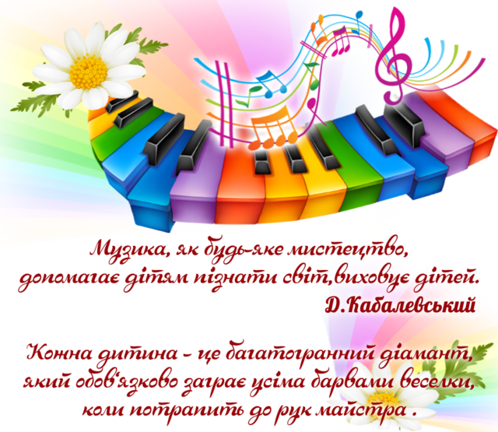

***Мета.*** *Підвищити професійну компетентність педагогів.*

*Удосконалювати рівень теоретичних та практичних знань музичних керівників з питань формування творчих здібностей дітей в процесі музичної діяльності.*